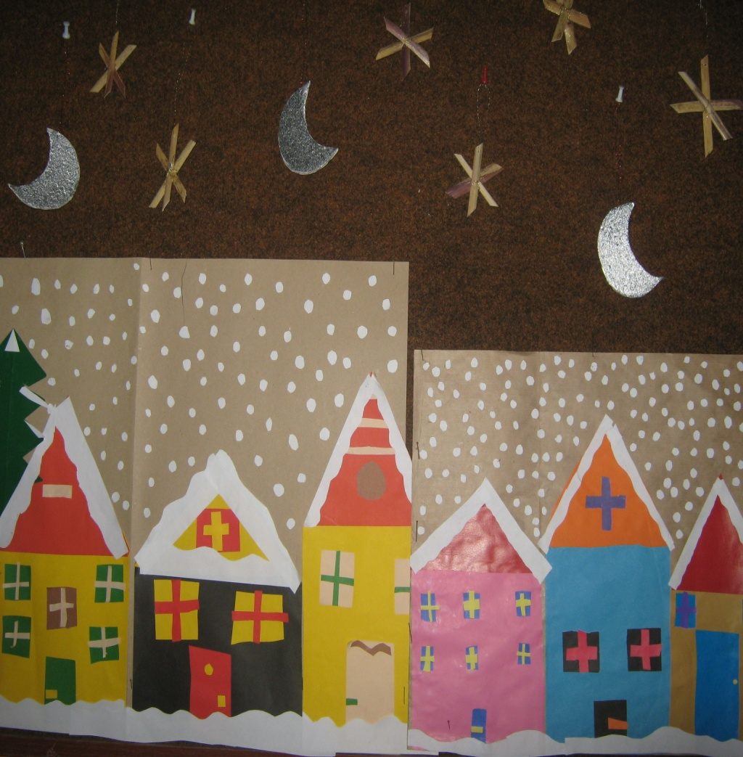

*Sretan Božić i uspješnu Novu 2013. godinu, žele vam*

*Ravnateljica i zaposlenici Osnovne škole ALOJZIJA STEPINCA*